**《机器人学导论》大作业**

一、作业内容：

如图所示为SCARA机器人，将其动力学进行简化，锁定第三关节的旋转，将第三、四关节合并为一个移动关节，机器人变为两个旋转自由度加一个移动自由度的三自由度机械臂，机器人简化模型及系统参数如下。

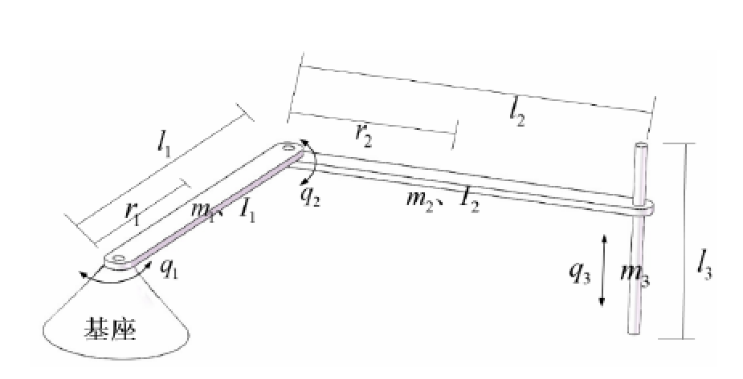

图 SCARA机器人简化模型

表 SCARA机器人各连杆参数

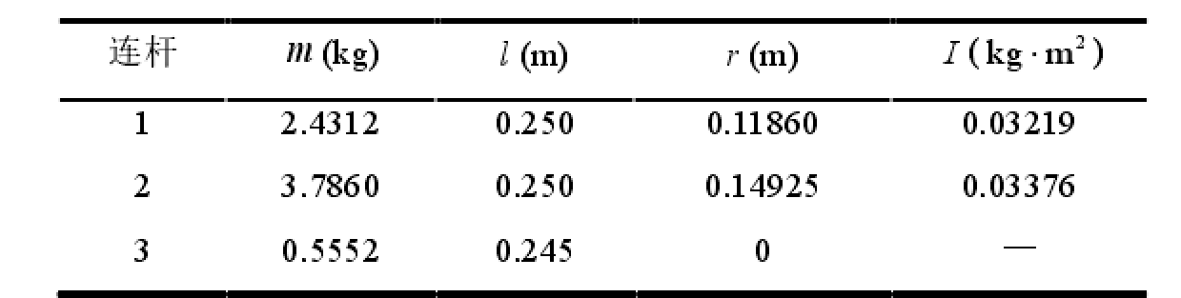

1. 根据DH表示法，构建该**机器人关节坐标系**，求取**DH参数**，并推导该机器人**运动学模型**、**逆运动学模型**、**雅可比矩阵**，及**动力学模型**。
2. $t=0$ 时刻，机械臂的起始位置为 $q_{0}={\left[\begin{matrix}0° & 0° & 0m\end{matrix}\right]}^{⊤}$， $t=5s$ 机械臂到达中间位置为 $q_{mid}={\left[\begin{matrix}20° & 40° & 0.1m\end{matrix}\right]}^{⊤}$， $t=10s$ 时，机械臂到达最终位置 $q_{f}={\left[\begin{matrix}30° & 60° & 0.15m\end{matrix}\right]}^{⊤}$，使用**两段三次曲线**进行轨迹规划，**绘制关节位置、速度以及加速度曲线**。
3. 根据 (2) 得到的轨迹，**绘制机械臂末端位姿**（提示使用trplot函数，每隔10个步长绘制一次末端位姿）
4. 根据 (2) 得到的轨迹，给出**机械臂末端速度曲线**
5. **设计PD控制器**，对 (2) 规划得到的轨迹进行跟踪，绘制结果曲线（包括关节位置、速度、加速度、控制量）。
6. **设计逆动力学控制器**对 (2) 得到的轨迹进行跟踪，绘制结果曲线（包括关节位置、速度、加速度、控制量）。
7. 机器人初始位置为 $q_{0}={\left[\begin{matrix}0° & 0° & 0m\end{matrix}\right]}^{⊤}$,期望位置为 $q_{d}={\left[\begin{matrix}30° & 60° & 0.15m\end{matrix}\right]}^{⊤}$，初始和期望关节速度、加速度均为0。机械手末端的期望刚性和阻尼参数为 $K_{X}=diag([500,500,500])$， $K_{B}=diag([50,50,30])$，**设计阻抗控制器**，绘制出关节位置、速度、加速度以及控制力矩曲线。
8. 在 $t=4-6s$ 对系统施加外力 $τ=\left[\begin{matrix}2N⋅m & 2N⋅m & 3N\end{matrix}\right]$，绘制阻抗控制器作用下的**关节位置、速度、加速度以及控制力矩曲线**。

二、作业提交要求：

* 按照科技论文格式编写大作业，并对实验相关曲线和数据进行分析；
* 将代码及结果打包发送至邮箱：[chaiyi@nankai.edu.cn](mailto:chaiyi@nankai.edu.cn)
* 命名规则： 学号_姓名_机器人学导论课程作业
* 提交时间：